

**Rostliny**

Zelené rostliny potřebují ke své výživě světlo, oxid uhličitý, vodu a živiny z půdy.

Zelené rostliny

* spotřebovávají oxid uhličitý
* uvolňují kyslík



C:\Users\ZSTREBON\AppData\Local\Microsoft\Windows\Temporary Internet Files\Content.IE5\RGL6C8YO\MC900441870[1].wmf

živiny a voda

kyslík

Oxid uhličitý

1. Popiš části rostliny a domaluj, co chybí.

C:\Users\ZSTREBON\AppData\Local\Microsoft\Windows\Temporary Internet Files\Content.IE5\QXOMYNFP\MC900428169[1].wmf

_________________________

__________________________

1. Doplň názvy částí květu.

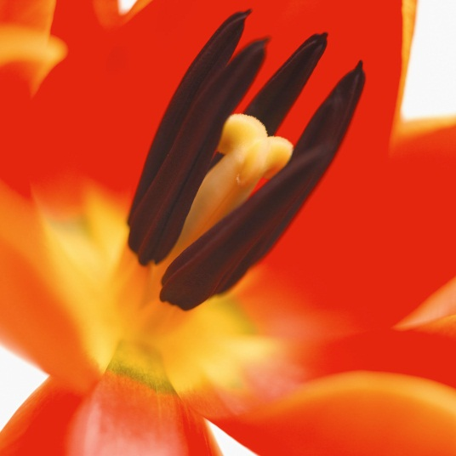

Nápověda: tyčinka, pestík, korunní lístek

1. Dopiš věty.

Samčí část květu se jmenuje ________________ .

Samičí část květu se jmenuje _______________ .

K čemu slouží květy? ___________________________________ .

1. Namaluj dvě rostliny a napiš jejich jména.

Použité zdroje: archiv autora

[www.office.microsoft.com](http://www.office.microsoft.com)